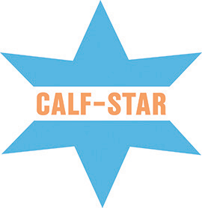



Patrocinador de la Visión
Patrocinadores corporativosEventSponsors

Compeer Financial

Patrocinadores de la Misión
American Foods Group
Dairy Farmers of Wisconsin Land O’Lakes
Mediasite Events MorganMyers
Professional Dairy Producers Foundation
Progressive Dairy Rabo AgriFinance
Zinpro Performance Minerals

Agri-View ALCIVIA
Alforex Seeds
Arm & Hammer Animal Nutrition Armor Animal Health
Balchem Animal Nutrition & Health
BMO Harris Bank BouMatic
Brevant Seeds CP Feeds LLC
Dairy Herd Management/MILK Dairy Management Inc
Dairyland Seed Co., Inc. Diamond V
FarmFirst Dairy Cooperative
Focus on Energy  GEA
GreenStone Farm Credit Services Nicolet National Bank

Prairie Estates Genetics Roto-Mix
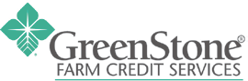
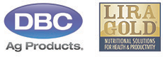
Twohig Rietbrock Schneider & Halbach S.C.
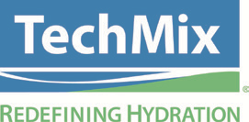

USAgNet LLC Zoetis

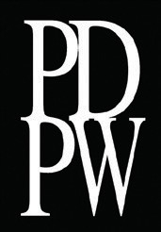

2022
connection®
calf care

Professional Dairy Producers®
820 N Main St., Suite D Juneau, WI 53039

800-947-7379
Traducción simultánea al español durante
este programa

depende de su conocimiento, cuidado y atención al detalle
El futuro de su hato lechero
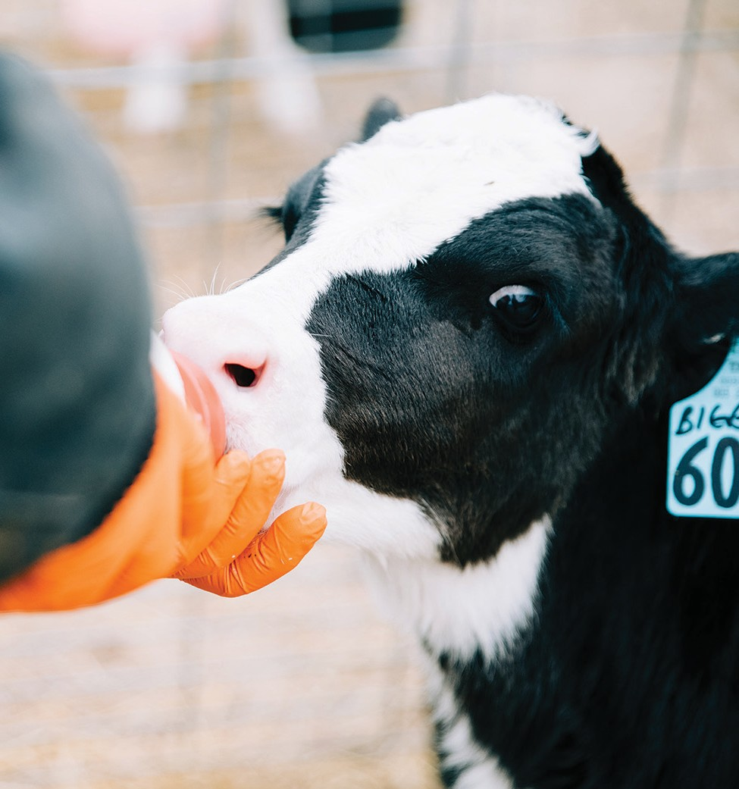
c20a22 lf care connection®
Para los gurús de las becerras, entusiastas y gerentes

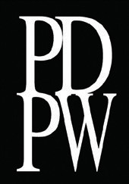
Mar., Oct. 25 | Thorp Mie., Oct. 26 | Cecil Jue., Oct. 27 | Juneau
Traducción simultánea al español durante
este programa

Mar., Oct. 25, Thorp ||| Mie., Oct. 26, Cecil ||| Jue., Oct. 27, Juneau
c20a22 lf care
connection®
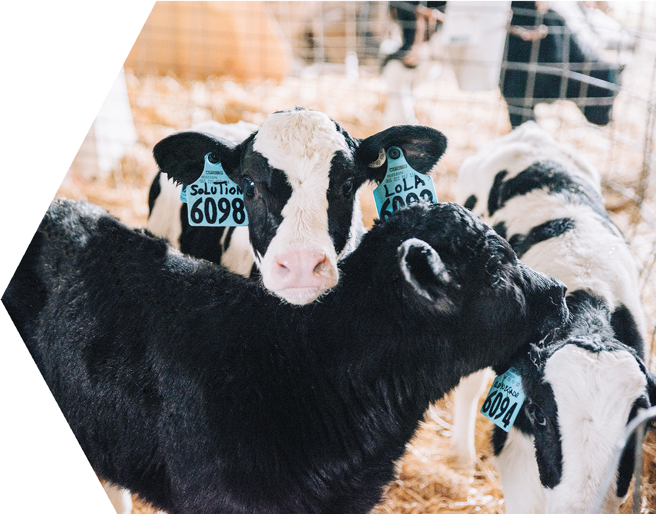

8:30 am Registro

9:00 am Empieza el taller
Traducción simultánea al español durante
este programa

4:30 pm Termina el taller

Sesión General Matutina
Aprendiendo de Abbott y Costello

No importa quién esté primero si no puede lograr el delicado equilibrio entre dirigir lo que debe hacerse y capacitar a su equipo para que ejecute. Incluso si su equipo de manejo de becerras está compuesto por estrellas, la becerra perderá si el equipo no participa en conjunto. El segmento de la mañana incluirá dar instrucción, recibir retroalimentación y hacer crecer un equipo efectivo, así como vivir una cultura saludable para que otros la sigan. Al aprovechar sus fortalezas, podrá sacar lo mejor de los demás. - Liz Griffith
SESIÓN DE GRUPO VESPERTINA – Los participantes asisten a las tres

Ventilación: Date Un Respiro
Los pulmones jóvenes en desarrollo tienen esencialmente tolerancia cero al mal aire. En esta sesión, Courtney Halbach le mostrará cómo evaluar el sistema de ventilación de un establo de becerras y lo ayudará a ver y sentir la diferencia entre el flujo de aire adecuado y problemático. A medida que obtenga información práctica para realizar mejoras, tendrá en cuenta la densidad de siembra de su establo, el espacio de descanso y la capacidad para el intercambio de aire.
REGÍSTRESE HOY

Gira Detrás de la Escena
Debido a que cada granja es diferente, aprendemos cosas nuevas de cada recorrido para llevar a nuestro propio establo.

El administrador de becerras de su establo anfitrión compartirá sus consejos y estrategias probados en el tiempo y hablará de lo que más les gusta, y lo que menos, sobre su establecimiento

Presentadoras de las Sesiones

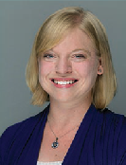
P

Ponga manos a la obra Para el Diagnóstico de Becerras
Perfeccione sus habilidades con las becerras y las capacidades de diagnóstico durante esta clínica práctica mientras la Dra. Kendra Wells, MV, trabaja de nariz a cola a través de ejemplos. Utilizando las técnicas más recientes para diagnosticar y verificar enfermedades, la Dra. Wells lo guiará a través de las diversas herramientas en el establo a su disposición, como análisis de laboratorio, opciones de ultrasonido y las señales visuales probadas.

Miembro $125 C/participante Adicional $100 No miembro $300 C/participante Adicional $100
La cuota de registro cubre el taller, los materiales y el almuerzo.
Regístrese en pdpw.org/programs o llame a PDPW al 800-947-7379
Mar., Oct. 25 Dutch Dairy, LLC
N13853 Gorman Ave., Thorp
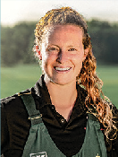
Mie., Oct. 26 Wagner Farms
N6928 County Rd. BB, Cecil

Jue., Oct. 27 Nehls Bro Farm
N5326 South Grove Rd., Juneau

Escanee aquí
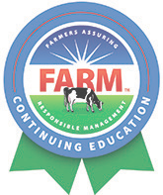
para registrarse hoy!

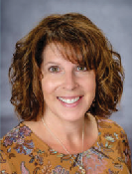

CEUs available
Hasta 6.25 DACE Hasta 3.0 ARPAS


Courtney Halbach es la especialista en divulgación de la Iniciativa Dairyland en la Facultad de Medicina Veterinaria de la Universidad de Wisconsin. La Iniciativa Dairyland es un programa que proporciona recomendaciones de vivienda amigables con el bienestar y herramientas de prevención de cojera a los profesionales de la industria lechera a través de la plataforma y talleres basados en la web. Sus áreas de interés incluyen el diseño de establos para becerras y vacas, la ventilación de tubos de presión positiva y el diseño de instalaciones de ordeño automático.
La Dra.Kendra Wells, MV, creció en el noroeste de Wisconsin, donde se saltó el campamento de verano para ayudar con las tareas en el establo de sus tíos. Como estudiante universitaria, trabajó para un puñado de establos en todo el estado, lo que la inspiró a estudiar medicina de producción lechera en la Facultad de Medicina Veterinaria de la Universidad de Wisconsin y continuar trabajando con las personas que aman a las vacas también. Esto la llevó a Valley Vets en Seymour, Wisconsin, donde trabaja actualmente. Sus intereses especializados incluyen la mejora de ejemplares jóvenes y empleados. Fuera del trabajo, le gusta pescar con su esposo, hacer artesanías y visitar a familiares y amigos.
Liz Griffith vive en Wisconsin, donde pasó más de 20 años en su granja familiar y acumuló más de 30 años de experiencia en la industria lechera, trabajando con compañías agrícolas y productores en todo Estados Unidos. Su enfoque fuerte está en los recursos humanos. Desarrollar mejores equipos, crear culturas positivas y mejorar el liderazgo son sus pasiones. Liz ha hablado sobre liderazgo, seguridad, recursos humanos y negocios en crecimiento en todo Estados Unidos. En 2010 fue honrada con los premios Dairy Woman of the Year y Ag Woman of the Year; logros de los que está muy orgullosa.

